PRO.056.34.2016 Opole, dnia 30-09-2016 r.

**ZAPYTANIE O CENĘ**

**nie podlegające przepisom ustawy z dnia  29 stycznia 2004 r. Prawo Zamówień Publicznych na podstawie art. 4 pkt 8 ustawy ze względu na wartość zamówienia**

**Nazwa Zamawiającego:**

Miasto Opole  
Rynek - Ratusz  
45-015 Opole  
NIP: 754-300-99-77

**Opis przedmiotu zamówienia:**

1. Proporce masztowe (małe) o wymiarach 50 x 115 cm, wykonane z płótna banerowego BLACKOUT min 650 gr, wieszane na systemie rur aluminiowych (śr. 35 mm, ścianka min 2 mm, końce zamknięte plastikową zaślepką), drukowane dwustronnie (inna grafika po każdej stronie).

W skład kompletu wchodzi:

* uchwyt do latarni wraz z zabezpieczeniem gumowym - 2 sztuki
* poprzeczka górna
* poprzeczka dolne
* proporzec dwustronnie drukowany - 2 sztuki

**Liczba kompletów: 62 sztuki**

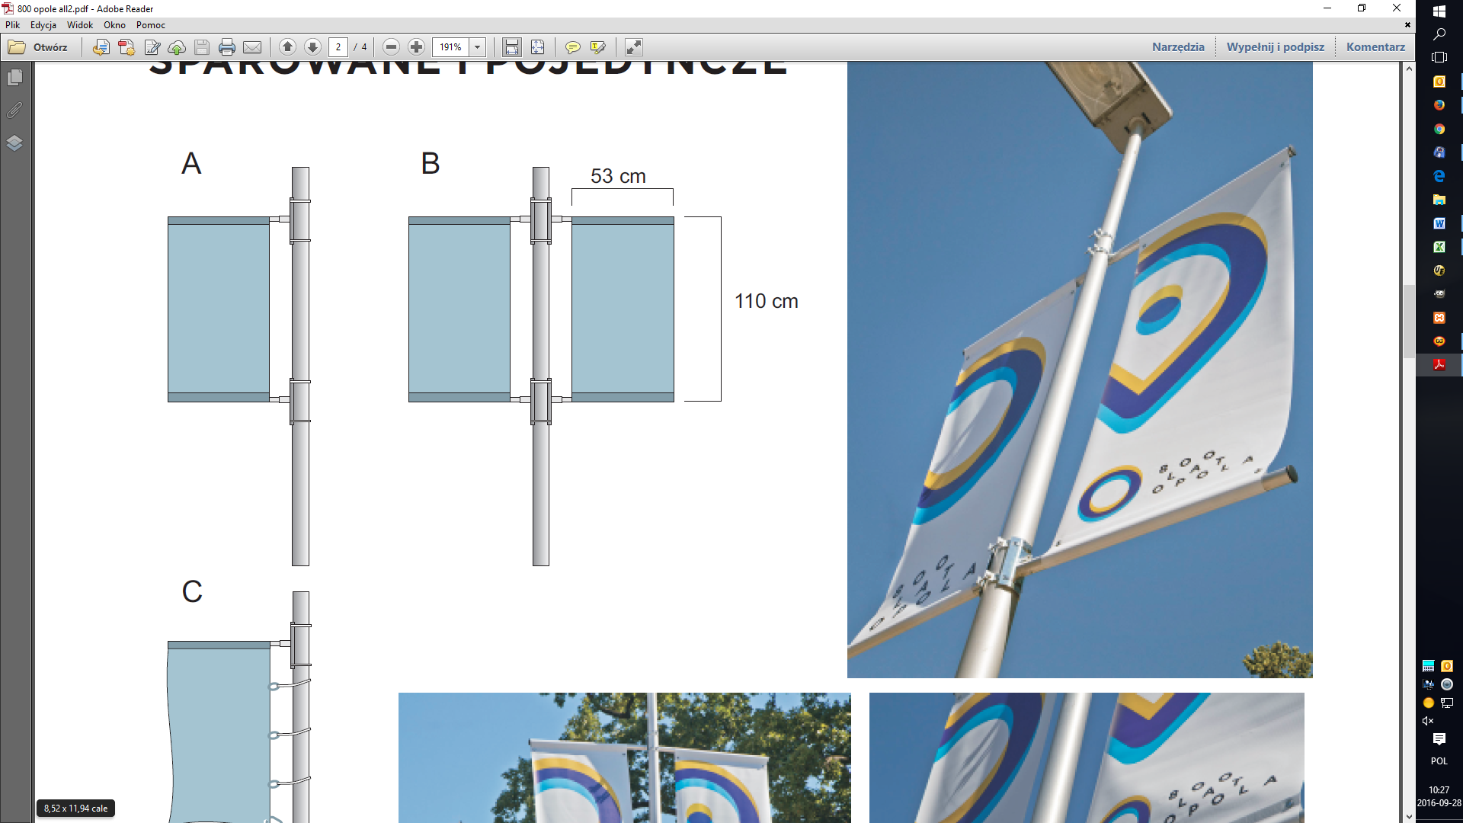

1. Proporce masztowe (duże) o wymiarach 65 x 150 cm, wykonane z płótna banerowego BLACKOUT min 650 gr, wieszane na systemie rur aluminiowych (śr. 35 mm, ścianka min 2 mm, końce zamknięte plastikową zaślepką), drukowane dwustronnie (inna grafika po każdej stronie).

W skład kompletu wchodzi:

* uchwyt do latarni wraz z zabezpieczeniem gumowym - 2 sztuki
* poprzeczka górna
* poprzeczka dolne
* proporzec dwustronnie drukowany 2 sztuki

**Liczba kompletów: 145 sztuk**

1. Uniwersalne obejmy, przystosowane do różnych obwodów latarni (od 25 cm do 80 cm obwodu latarni), z łatwym montażem do latarni, nierdzewna taśma min 10 mm (szeroka), z ocynkowanymi lub nierdzewnymi klamrami montażowymi, wraz z zabezpieczeniem gumowym latarni.

**Liczba kompletów: 612 sztuk** (153 latarnie po 4 sztuki na każdą)

Uwagi:

1. Wszystkich elementy zabezpieczone przed korozją.
2. Gumowe zabezpieczenie latarni przed uszkodzeniem przez uchwyt oraz obejmę.
3. Na elementach mocujących niezbędne zaczepienie proporca w celu wyeliminowania możliwości jego zsuwania.
4. Projekty graficzne po stronie zamawiającego.

Wizualizacja i przykłady proporców masztowych:

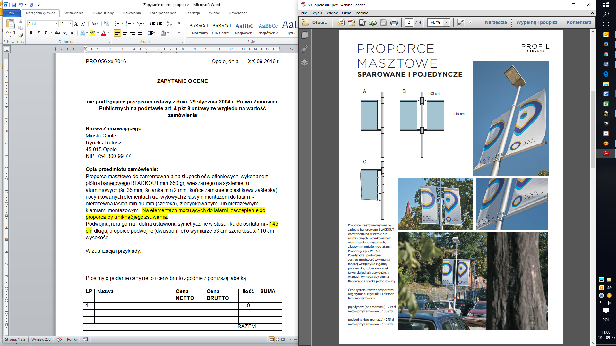

1. Flagi zadrukowane w 2 wersjach graficznych, z możliwością założenia na drzewiec – tunel na krótszym boku (bez drzewców – same flagi).   
   Wymiary flagi: 100 cm x 160 cm. Ilość flag – 136, po 68 sztuk w każdym projekcie graficznym. Projekty graficzne po stronie zamawiającego.

Prosimy o podanie ceny netto i ceny brutto zgodnie z poniższą tabelką:

|  |  |  |  |  |  |
| --- | --- | --- | --- | --- | --- |
| **LP** | **Nazwa** | **Cena NETTO** | **Cena BRUTTO** | **Ilość** | **Wartość** |
| 1 | Proporce masztowe małe |  |  | 62 |  |
| 2 | Proporce masztowe duże |  |  | 145 |  |
| 3 | Uniwersalne obejmy masztowe |  |  | 612 |  |
| 4 | Flagi z drzewcami |  |  | 136 |  |
| RAZEM | | | | |  |

**Termin składania ofert :**

do 7 października 2016 r. (włącznie) na adres poczty elektronicznej [bp@um.opole.pl](mailto:bp@um.opole.pl)

**Termin wykonania (dostarczenia) przedmiotu zapytania :**

do 21 dni od dnia podpisania umowy.

**Szczegółowe informacje ws. zapytania o cenę :**

Dostępne są w Wydziale Promocji, kontakt - tel. 77 44 61 043, lub na adres poczty elektronicznej [bp@um.opole.pl](mailto:bp@um.opole.pl) . Ogłoszenie dostępne na stronie [www.bip.um.opole.pl](http://www.bip.um.opole.pl/)

**Kryteria oceny i wyboru oferty :**

cena przy zachowaniu wskazanych powyżej parametrów technicznych.